**2023-2024 EĞİTİM-ÖĞRETİM YILI**

**EMNİYET ANAOKULU**

**OKULA UYUM BROŞÜRÜ**

**Sevgili Anneler, Babalar;**

**Çocuğun okul hayatına ilk adımını attığı şu günlerde, endişelerinizi hafifletmek ve kafanızdaki soruları bir ölçüde de olsa giderebilmek amacıyla sizler için bir broşür hazırladık.**



**Okula başlama, çocuğun yaşamındaki en önemli dönüm noktalarından birisidir.**

**Okula uyumun kolay ve sancısız gerçekleşmesi, çocuğun hem okul yaşamı hem de sonrası için son derece önem taşımaktadır.**



**Okula Başlarken Kaygı;**

**Okula uyum sürecinde çocuğun kaygı duyması normaldir. Aile ortamının dışında, farklı bir ortamda bulunmaları endişelenmelerine neden olabilir. Çocukların kafalarında soru, işaretleri olabilir, bu soru işaretlerinden bazıları şunlardır:**

* **Annem geri gelecek mi (terk edilme korkusu ),**
* **Öğretmenim beni sevecek mi,**
* **Arkadaşlarım olacak mı,**
* **Beni kim tuvalete götürecek,…**

**UNUTULMAMALIDIR Kİ:**

**Çocuklar yeni şartlara büyüklerden**

**daha kolay ve rahat uyum sağlarlar ve bu süreçte size güvenmesi ve sizi yanında hissetmesi onun en önemli yardımcısı olacaktır.**



**Nasıl davranmalıyız;**

* **Okul ortamına alışmakta güçlük çeken bazı çocuklar okula gitmek istememe konusunda oldukça ısrarcı olabilirler. Böyle durumlarda çocuğun zaman zaman okula gitmemesine göz yummak çocuğun okul ile ilgili yanlış bir algıya (okul istediğim zaman gidebileceğim bir yer) sahip olmasına da sebep olabilmektedir. Bu konuda kararlı olmak önemlidir.**
* **Sabırlı-anlayışlı olabilir ve kararlı bir tutum sergileyebilirsiniz.**
* **Çocuğunuzu iyi bir şekilde gözlemleyebilir, ona göre davranabilirsiniz.**
* **Çocuğunuza güvenebilir ve bu güveninizi onun hissetmesini sağlayabilirsiniz.**
* **Çocuğu duygusal açıdan hazırlayarak, yaşayacakları hakkında bilgi vererek kendi- sini iyi hissetmesini sağlayabilirsiniz.**



* **Anne-babanın kaygısının çocuğa geçeceği unutulmamalıdır. İlk günler, mümkün olduğunca sakin ve çocuğa güven verici bir tutum sergileyebilirsiniz.**

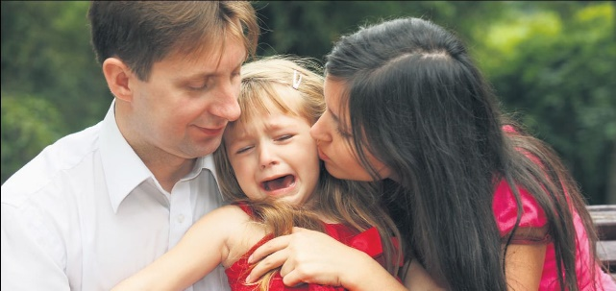

* **Okulda çok sayıda arkadaş edineceğini ve onu sevdiğinizi söyleyebilirsiniz.**
* **Okul günlerinde diğer öğretmenleri ve arkadaşları ile yapacağı güzel şeyleri anlatmak da onu rahatlatacaktır.**
* **Kendi okul anılarınızı anlatabilirsiniz.**
* **Okula giden çocuklarla ilgili hikayeler okuyabilirsiniz.**
* **Okula geliş gidiş saatleri hakkında bilgi verebilirsiniz.**
* **Kendi sorumluluklarınız hakkında bilgi verip, onunda okula gitme sorumluluğu olduğunu belirtebilirsiniz.**
* **Eve döndüğünde okulda nasıl vakit geçirdiğini ailesine anlatmasını söyleyerek çocuğun rahatlamasını sağlayabilirsiniz.**



* **Çocuk eve döndüğünde “Bir sorun oldu mu?”, “Öğretmenin kızdı mı?”, “Ağladın mı?” gibi olumsuz soru ifadeleri yerine “En çok neye güldün?”, “Arkadaşlarınla nasıl eğlendin?” gibi ifadelerle sorular yöneltilmelidir. Bu şekilde okul ile bağlantı kurduğunuz kavram “eğlence, arkadaşlık, oyun” gibi olumlu ifadeler olacaktır.**

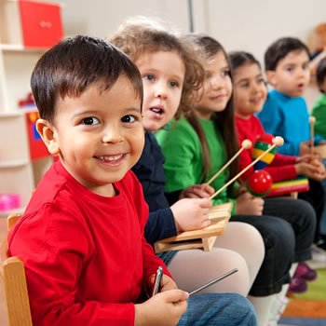

* **Çocuğunuzu dinleyin! Çocuğunuzun okulla ilgili anlatmak istediği her şeyi dinlemek için zaman yaratın. Gerçekten çocuk için olumsuz bir durum varsa bunu erken dönemde fark etmek ve müdahale etmek çocuğun ileriki eğitim döneminde de benzer problemleri yaşamasına engel olabilecektir.**
* **Arkadaş edinme konusunda sıkıntı yaşadığını düşünüyorsanız, sosyal beceriler kazanmasına yardım edin. Kaybetmeyi hazmetmesine, oyuncaklarını paylaşmasına ve işbirliğine teşvik edin. Okul dışında arkadaşlarıyla sosyalleşebileceği ortamlar yaratmaya yardımcı olabilirisiniz.**

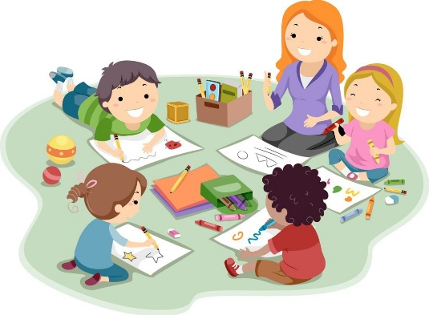

**Nelerden sakınmalıyız;**

**⇒ Uyum sürecinde ortaya çıkan sorunlarda çocuğu veya bir başkasını suçlamayın.**

**⇒ Korkutma, ceza verme, şiddet uygulama gibi davranışlardan uzak durun.**



**⇒ Aşırı koruyucu tutumlardan uzak durun.**

**⇒ Endişe verici konuları çocuğun önünde anlatmayın.**

**⇒ Çocuklara yaptığınız uyarılara dikkat edin ve onu korkutacak konuşmalardan uzak durun.** **Okula uyum sağlama süreci her çocuk için farklılık göstermek ile birlikte tepkiler ilk günkü şiddeti ve sıklığıyla devam ediyorsa uzman desteği gerekebilir.**

**⇒ “Ben birazdan geleceğim”, “Seni erken alacağım”, “İstemezsen eve gideriz” gibi uyum sürecini zorlayacak sözler vermemek daha sağlıklı olacaktır. Verilen bir söz varsa da bunu gerçekleştirmek gerekir. Yoksa çocuğun aileye olan güveni sarsılır ve kaygısı artar.**

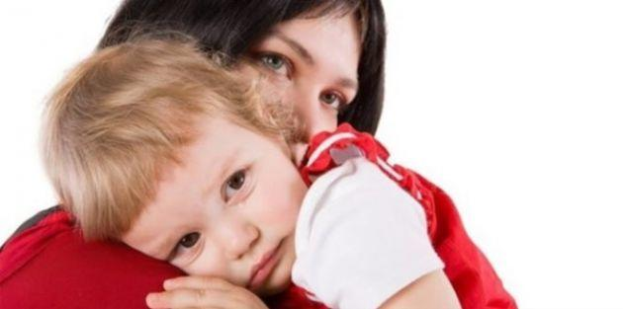

**⇒Çocuklarınızla okul yaşantınıza dair paylaştığınız olumsuz anılar onun okul algısını kötü yönde etkileyebilir.**

**⇒Çocuk ev içinde istemediğiniz bir davranışta bulunduğunda onu ‘’öğretmenine şikâyet etmekle’’ tehdit etmeyin. Bu tehditler öğretmeni çocuğun gözünde ‘’korkulması gereken’’ bir yetişkine dönüştürebilir ve bu nedenle okuldan uzak durmak isteyebilir. Bununla birlikte ‘’Sen okula gidince görürsün.’’, ‘’Bu davranışı okulda da yapabilecek misin bakalım?’’ gibi söylemler de çocuğun okulu cezalandırıcı ve aşırı kuralcı bir yer olarak görmesine sebep olabilir.**

**İLK ADIM**

**Hepimizin geçtiği okul yoluna ilk adımını atacak olan çocuklarımızın kendine güvenen, bağımsız karar alabilen, sosyal, sevilen, mutlu ve huzurlu bireyler olarak yetişmesi temennisiyle...**